Karttegn-quiz (Lett)

Hva betyr disse karttegnene?

Hvilke 5 svarte karttegn finner du i ringen?

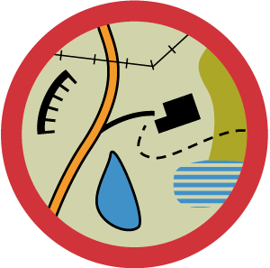
1_____________________________

2_____________________________

3_____________________________

4_____________________________

5_____________________________

Hva er en grønn prikk på kartet? __________________________________________

Hva er en brun prikk på kartet? __________________________________________

Hva er en svart prikk på kartet? __________________________________________

Hva er et svart kryss på kartet? __________________________________________

Hva er en svart trekant på kartet? _________________________________________

Hva er hvitt på kartet? ___________________________________________

Hva betyr gult område med svarte prikker? _________________________________

